информация

СЪГЛАСНО ИЗИСКВАНИЯТА НА ЧЛ. 48, АЛ. 3 ОТ НАРЕДБА № 25,

ИЗГОТВЕНА ОТ УД „СТАТУС КАПИТАЛ” АД
ОТНОСНО ПОРТФЕЙЛА
НА ДОГОВОРЕН ФОНД „СТАТУС ФИНАНСИ”

ЗА ПЕРИОДА от 01.08.2010 г. до 31.08.2010 г.

Направени промени в структурата на портфейла и обосновка за тях
Към края на месец август нетните активи на Статус Финанси са 1 039 623.70 лв., което представлява намаление с 31 390.06 лв. спрямо края на месец юли. Броят на емитираните дялове намалява с 6608.28 и достига 2 531 355.6744 бр.

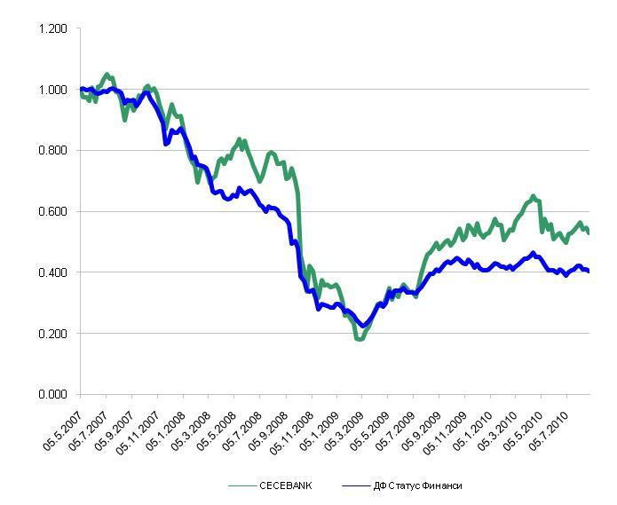
Горната графика представя движението на индекса CECE BNK представящ движението на акции на банки от Източна Европа, съчетан с движението на Статус Финанси. За периода голяма част от портфейла на Статус Финанси е в кеш и депозити, което изглажда колебанията на индекса. Най-ясно това се забелязва от значително по-ниското стандартно отклонение на ДФ Статус Финанси спрямо съответното на индекса.
През месеца финансовите акции се движиха в синхрон с основните индекси на съответните пазари. Слаба волатилност и относително тесен диапазон на търговия доминираха през целия месец. От акциите включени в портфейла на фонда най-добре се представиха инвестициите в Хърватска и България. В същото време основно негативно влияние оказаха инвестициите в западни банки. Отслабващата корелация на търговията в България и Хърватска спрямо западните пазари е вероятната причина за това различие.

Изменение | Q4 2008 | Q1 2009 | Q2 2009 | Q3 2009 | Q4 2009 | Q1 2010 | Q2 2010 | Юли 2010 | Август 2010
ДФ Статус Финанси | -38.87% | -19.14% | 39.00% | 28.53% | -5.94% | 8.27% | -11.26% | 6.86% | -2.68%
CECE Bankıng Fınancıal Index | -44.63% | -37.97% | 51.66% | 47.72% | 5.4% | 14.79% | -18.74% | 11.69% | -4.4%

Стандартно отклонение
 | Стандартно отклонение
ДФ Статус Финанси | 16.92%
CECE Bankıng Fınancıal Index | 33.28%

Продажби и покупки на ценни книжа
През месец август не са извършвани сделки с ценни книжа
Стойност на портфейла в началото и в края на отчетния период в лева
Активи | 31.05.2010 | 30.06.2010 | 31.08.2010 | Структура на активите спрямо общата им стойност /%/
Акции и права | 754 871 | 811 160 | 799 786 | 76.87%
Облигации | - | - | - | -
Парични средства | 32 187 | 42 443 | 40 989 | 3.94%
Депозити до 3 мес. | 194 442 | 197 134 | 197 518 | 18.98%
Вземания | 18 641 | 9 709 | 1 932 | 0.19%
Общо: | 1 000 141 | 1 060 445 | 1 040 226 | 100.00%

Стойност на притежаваните от ДФ “Статус Финанси” акции
 | 30.06.2010 |  |  | 31.07.2010 |  |  | 31.08.2010
Company | Брой ценни книжа | Цена за брой | Балансова стойност | Брой ценни книжа | Цена за брой | Балансова стойност | Брой ценни книжа | Цена за брой | Балансова стойност | Процент от активите
Raiffeisen International Bank-Hold. AG | 681 | 64.112 | 43660.35 | 681 | 68.219 | 46457.38 | 681 | 64.640 | 44020 | 4.23%
Erste Bank AG | 750 | 51.829 | 38872.12 | 750 | 60.230 | 45172.34 | 750 | 56.846 | 42635 | 4.10%
VIENNA INSURANCE GROUP | 500 | 68.434 | 34217.25 | 500 | 71.251 | 35625.44 | 500 | 74.282 | 37141 | 3.57%
KBC | 400 | 60.885 | 24354.00 | 400 | 66.303 | 26521.05 | 400 | 63.173 | 25269 | 2.43%
Allianz SE | 220 | 159.165 | 35016.40 | 220 | 174.264 | 38338.18 | 220 | 158.696 | 34913 | 3.36%
София Комерс -заложни къщи АД | 5700 | 4.011 | 22862.70 | 5700 | 3.981 | 22691.70 | 5700 | 4.426 | 25228 | 2.42%
ПЪРВА ИНВЕСТИЦИОННА БАНКА АД | 5294 | 1.882 | 9963.31 | 5294 | 1.811 | 9587.43 | 5294 | 1.924 | 10186 | 0.98%
Haci Omer Sabanci Holding | 7000 | 6.654 | 46576.99 | 7000 | 6.949 | 48640.14 | 7000 | 6.915 | 48408 | 4.65%
T. Garanti Bankasi | 12000 | 6.704 | 80451.17 | 12000 | 7.743 | 92912.60 | 12000 | 7.370 | 88437 | 8.50%
İŞ BANKASI (C) | 8400 | 5.041 | 42342.72 | 8400 | 5.609 | 47111.45 | 8400 | 5.553 | 46642 | 4.48%
NBG | 1000 | 17.211 | 17211.30 | 1000 | 21.886 | 21885.74 | 1000 | 19.852 | 19852 | 1.91%
Piraeus Bank S.A. | 1021 | 6.572 | 6709.59 | 1021 | 9.916 | 10124.30 | 1021 | 7.921 | 8087 | 0.78%
Croatia Osiguranje D.D. | 32 | 1317.837 | 42170.79 | 32 | 1297.382 | 41516.24 | 32 | 1283.363 | 41068 | 3.95%
Jadransko Osiguranje D.D. | 59 | 817.874 | 48254.58 | 59 | 813.297 | 47984.50 | 59 | 1055.369 | 62267 | 5.98%
Privredna Banka Zagreb D.D. | 155 | 140.886 | 21837.38 | 155 | 137.847 | 21366.27 | 155 | 129.089 | 20009 | 1.92%
ZAGREBACHKA BANKA D.D. | 85 | 58.936 | 5009.55 | 85 | 58.382 | 4962.49 | 85 | 56.476 | 4800 | 0.46%
BANK PEKAO SA | 600 | 73.338 | 44002.61 | 600 | 79.970 | 47982.15 | 600 | 75.534 | 45320 | 4.36%
PKO Bank Polski | 1500 | 17.427 | 26139.82 | 1500 | 19.127 | 28689.75 | 1500 | 18.542 | 27813 | 2.67%
AXA | 1200 | 24.849 | 29818.58 | 1200 | 27.665 | 33198.26 | 1200 | 23.988 | 28786 | 2.77%
SIF Oltenia Craiova | 70000 | 0.515 | 36028.42 | 70000 | 0.612 | 42836.15 | 70000 | 0.620 | 43419 | 4.17%
Agrobanka a.d. Beograd | 110 | 146.167 | 16078.33 | 110 | 137.851 | 15163.60 | 110 | 135.825 | 14941 | 1.44%
AIK banka a.d. Niš | 1183 | 52.470 | 62072.11 | 1183 | 53.671 | 63492.91 | 1183 | 52.811 | 62476 | 6.00%
Metals Banka AD Novi Sad | 105 | 82.453 | 8657.56 | 105 | 69.874 | 7336.74 | 105 | 67.661 | 7104 | 0.68%
Univezal banka A.D | 17 | 113.373 | 1927.34 | 17 | 87.770 | 1492.09 | 17 | 89.731 | 1525 | 0.15%
Dunav Osigurianje A.D. | 258 | 41.226 | 10636.44 | 258 | 39.034 | 10070.65 | 258 | 36.585 | 9439 | 0.91%
Total: |  |  | 754871 |  |  | 811160 |  |  | 799786 | 76.87%

Хеджиращи сделки
Не са сключвани хеджиращи сделки и няма отворена хеджираща позиция.

Дата на съставяне: Съставили:
09.09.2010 г. Иван Иванов:

Мария Сивкова:

